Плитный фундамент

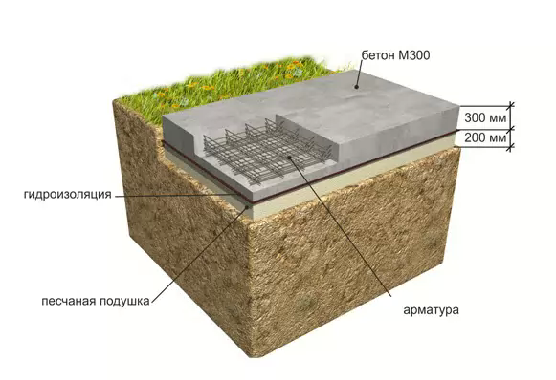 Тип дома: - кирпичный
- деревянный
- облегченный
- тяжелый
Тип грунта: - песок
- суглинок
- глина
- пучинистые грунты
Цена зависит от конфигурации и сложности фундамента
Фундамент под любое строение
Закладка фундамента - это важный этап строительства. Строят фундамент под деревянный или кирпичный дом, комфортный коттедж, баню, летнюю дачу, беседку или сруб. Неважно для чего он строиться, важно как. Здесь важно не экономить в строительстве фундамента, а подойти к этому делу со всей ответственностью. При строительстве нужно выбрать тип фундамента под дом, подходящий в конкретном данном случае.
Какой фундамент под дом подойдет именно в вашем случае? Самостоятельно в этом вопросе определиться бывает очень сложно. Чтобы заложить долговечный фундамент под дом нужно учесть много факторов: глубину промерзания земли, земляные показатели расположение грунтовых вод, вес будущей возводимой на фундаменте конструкции, количество этажей и много чего другого. Поэтому целесообразнее будет обратиться за советом к специалистам нашей компании. Они вам дадут бесценный совет и помогут определиться с правильным выбором типа фундамента под дом.
Хочется отметить, что многие люди считают, что фундамент под дом должен быть глубоким, массивным и дорогостоящим. Но это всего лишь мнение и только. Посоветовавшись со специалистами, может на самом деле оказаться, что вам нужен не слишком глубокий и дорогой фундамент под дом. Не стоит в землю закапывать лишнюю часть денег, обратно вы их никогда уже достать и вернуть не сможете. Не пренебрегайте советам специалистов.
А ведь фундамент - это важно! Фундамент начали строить еще много-много лет назад. В древности дома устанавливали на большие камни–булыжники. Промежутки и трещины между этими камнями заполнялись мелкими камушками и замазывались глиной.
Главная функция фундамента – это выдержать вес всего здания, предотвращая оседание и разрушение его стен.
Здания, построенные на качественных и добросовестных фундаментах, всегда отличались большой стойкостью и долговечностью. Некоторые из таких зданий сохранились до нашего времени. С развитием строительства, развивались и виды фундаментов. Но смысл был и остался один и тот же. Фундамент - это основание любого здания. А чем фундамент прочнее, тем долговечнее здание.
Дом на хорошем фундаменте - это ваша крепость
Для каждого человека, пожалуй, дом – это не просто место жилья и отдыха, а самая настоящая крепость, защищающая его от внешнего воздействия и непогоды. А чтобы дом был крепостью, важно учитывать все до мелочей, не говоря уже об устройстве фундамента дома. Понимая это, наша компания предлагает вам строительство фундамента, обеспечивающего надежность и долговечность вашему будущему уютному дому.
От себя мы гарантируем полную реализацию предоставленного плана фундамента, который вы хотите, и привлекательную цену.
Кроме того, при работе с нами вы получаете:
- качественный фундамент
- крепкий дом
- надежную защиту в вашем доме
- профессионализм исполнения и гарантию, что немало важно
С уважением, коллектив компании « Дизайн - Парк»

